**第一章作业**

**1、****基本****计算机硬件系统有哪几部份组成？每个部件完成的功能？它们是如何连接起来的？**

答：

1）基本计算机硬件系统由： 运算器、控制器、存储器、输入设备、输出设备 组成。

2）**运算器**：数据处理，主要功能是算术运算和逻辑运算。

**控制器**：从存储器中取出指令，并进行指令译码

**储存器**：存储数据与程序

**输入设备**：输入数据，并且把人读数据变为机读数据。

**输出设备**：输出数据，并且把机读数据变为人读数据。

3）它们是通过总线连接在一起的，其中总线包括：数据总线、地址总线、控制总线。

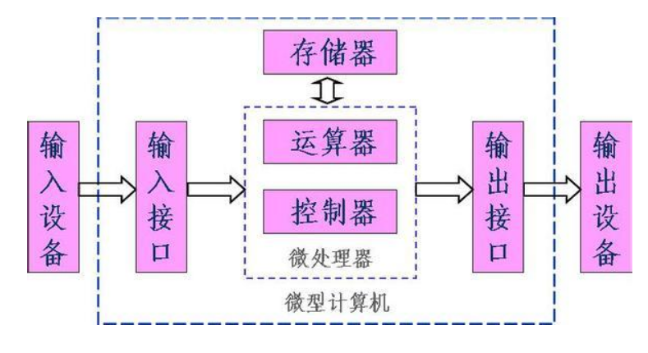

**2、什么是****计算机的层次结构？一般划分为那几个层次**

答：

计算机系统层次结构，指的是计算机系统由硬件和软件两大部分所构成，而如果按功能再细分，可分为7层。第零级是硬联逻辑级, 第一级是微程序级, 第二级是传统机器级,第三级是操作系统级, 第四级是汇编语言级, 第五级是高级语言级, 第六级是应用语言级

0）第零级是硬联逻辑级，这是计算机的内核，由门，触发器等逻辑电路组成。

1）第一级是微程序级。这级的机器语言是微指令集，程序员用微指令编写的微程序，一般是直接由硬件执行的。

2）第二级是传统机器级，这级的机器语言是该机的指令集，程序员用机器指令编写的程序可以由微程序进行解释。

3）第三级是操作系统级，从操作系统的基本功能来看，一方面它要直接管理传统机器中的软硬件资源，另一方面它又是传统机器的延伸。

4）第四级是汇编语言级，这级的机器语言是汇编语言，完成汇编语言翻译的程序叫做汇编程序。 [1]

5）第五级是高级语言级，这级的机器语言就是各种高级语言，通常用编译程序来完成高级语言翻译的工作。

6）第六级是应用语言级，

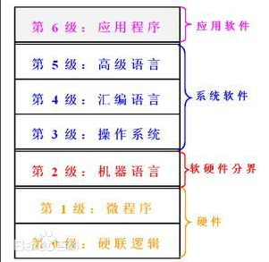这一级是为了使计算机满足某种用途而专门设计的，因此这一级语言就是各种面向问题的应用语言。

**3、****通常把计算机设计语言划分为那几个层次？各自的优缺点表现在哪里？**

**答：**

计算机语言的种类非常的多，总的来说可以分成[机器语言](https://www.baidu.com/s?wd=%E6%9C%BA%E5%99%A8%E8%AF%AD%E8%A8%80&tn=SE_PcZhidaonwhc_ngpagmjz&rsv_dl=gh_pc_zhidao)，[汇编语言](https://www.baidu.com/s?wd=%E6%B1%87%E7%BC%96%E8%AF%AD%E8%A8%80&tn=SE_PcZhidaonwhc_ngpagmjz&rsv_dl=gh_pc_zhidao)，高级语言三大类

1．**机器语言**：[机器语言](https://www.baidu.com/s?wd=%E6%9C%BA%E5%99%A8%E8%AF%AD%E8%A8%80&tn=SE_PcZhidaonwhc_ngpagmjz&rsv_dl=gh_pc_zhidao)是用[二进制代码](https://www.baidu.com/s?wd=%E4%BA%8C%E8%BF%9B%E5%88%B6%E4%BB%A3%E7%A0%81&tn=SE_PcZhidaonwhc_ngpagmjz&rsv_dl=gh_pc_zhidao)表示的计算机能直接识别和执行的一种机器指[指令系统](https://www.baidu.com/s?wd=%E6%8C%87%E4%BB%A4%E7%B3%BB%E7%BB%9F&tn=SE_PcZhidaonwhc_ngpagmjz&rsv_dl=gh_pc_zhidao)令的集合。它是计算机的设计者通过计算机的硬件结构赋予计算机的操作功能。

缺点：可读性、可移植性差，编程繁杂。难编，难记，易出错，不易修改

优点：直接执行，效率高，速度快，资源占用少。

2．[**汇编语言**](https://baike.baidu.com/item/%E6%B1%87%E7%BC%96%E8%AF%AD%E8%A8%80/61826)：汇编语言是直接面向处理器（Processor）的[程序设计语言](https://www.baidu.com/s?wd=%E7%A8%8B%E5%BA%8F%E8%AE%BE%E8%AE%A1%E8%AF%AD%E8%A8%80&tn=SE_PcZhidaonwhc_ngpagmjz&rsv_dl=gh_pc_zhidao)。处理器是在指令的控制下工作的，处理器可以识别的每一条指令称为[机器指令](https://www.baidu.com/s?wd=%E6%9C%BA%E5%99%A8%E6%8C%87%E4%BB%A4&tn=SE_PcZhidaonwhc_ngpagmjz&rsv_dl=gh_pc_zhidao)。

缺点：比机器语言，易编、易懂、易修改，但仍需逐条与特定的机器相对应，其运行速度低于用机器语言编制的程序。

优点：能够保持机器语言的一致性，直接、简捷，并能像机器指令一样访问、控制计算机的各种硬件设备，如磁盘、存储器、CPU、I/O端口等。使用汇编语言，可以访问所有能够被访问的软、硬件资源，目标代码简短，占用内存少，执行速度快。

3．[**高级语言**](https://baike.baidu.com/item/%E9%AB%98%E7%BA%A7%E8%AF%AD%E8%A8%80)：是以人类的日常语言为基础的一种[编程语言](https://www.baidu.com/s?wd=%E7%BC%96%E7%A8%8B%E8%AF%AD%E8%A8%80&tn=SE_PcZhidaonwhc_ngpagmjz&rsv_dl=gh_pc_zhidao)。用高级语言编制程序，人不需要考虑机器的逻辑结构，只需考虑用一种语言来推敲解题逻辑和计算过程的描述。

优点：是简化编程，提高程序的通用性及工作效率。编制的程序不但易读、易编、易修改。